LITERATURLISTE „DARSTELLENDES SPIEL“

Die nachfolgende Liste ist eine Auswahl und erhebt keinen Anspruch auf Vollständigkeit
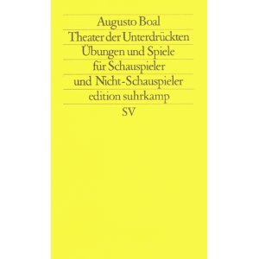

Boal, Augusto: Theater der Unterdrückten Suhrkamp 1989, ISBN: 3518113615 Übungen und Spiele für Schauspieler und Nicht-Schauspieler. Ein Klassiker der freien Theaterarbeit und ein Standardwerk für alle, die Theater machen.
EPA Darstellendes Spiel, 2007 Das Fach Darstellendes Spiel soll in grundlegende Sachverhalte und Strukturen sowie Geschichte und Theorie des Theaters einführen, sowie wesentliche Arbeitsmethoden vermitteln und reflektieren. Zentrale Fach-inhalte sind: Theatrale Ausdrucksträger, theaterspezifische Techniken, Strukturen, Spielkonzepte und Performität. In der Abiturprüfung werden Leistungen in den vier Bereichen Sach- und Gestaltungskompetenz sowie kommunikative und soziokulturelle Kompetenz gefordert.
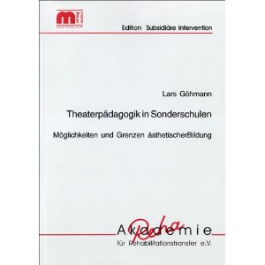
Göhmann, Lars: Theaterpädagogik in Sonderschulen Aachen 1999, ISBN: 3896535641 Der Autor entwickelt in acht Kapiteln eine Theorie zur schauspiel-orientierten Theaterpädagogik in der Sonderschule. Dabei stellt er Material für die Grundlegung dieser Theorie vor, macht Vorschläge für die Theaterarbeit mit Lernbehinderten, Verhaltensauffälligen, Sinneseingeschränkten und Körper-behinderten und gibt kritische Beispiele aus der Theaterpraxis.
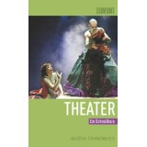

Gronemeyer, Andrea: DuMont Schnellkurs: Theater
DuMont Köln 1998, ISBN: 3832134050 Theatergeschichte, Schauspieler und RegisseurInnen, Bühnen und Theater: Eine übersichtliche, unterhaltsame und anschauliche Einführung,

Herrig, Thomas A. u. Hörner, Siegfried: Darstellendes Spiel und Theater Schöningh 2012, ISBN: 978-3-14-014060-7 Ein Schulbuch, das in die Theorie und Praxis des Darstellenden Spiels ein-führen will. Das Buch gibt zudem einen Einblick in die Theatergeschichte und stellt Autoren und Texte vor.

Hilliger, Dorothea: Theaterpädagogische Inszenierung
Schibri 2006, ISBN: 3937895248 Beispiele Reflexionen Analysen - Ein Kompass zur künstlerisch geprägten Theaterarbeit mit Amateuren, der eine Gruppe routiniert durch die Etappen einer Theaterinszenierung navigiert. Ein breit angelegter Assoziationshori-zont ermöglicht es, die Beispiele weiterzuentwickeln oder gänzlich auf eigene Projekte zu übertragen. Die ausführlichen Praxisanleitungen sind auf diesen Transfer hin angelegt

Hüttenhofer, Karin: Spiel und Theater Grundschule – Konzepte, Spiele, Übungen, Projekte, Hamburg 2008. Das Themenheft DS 3 für die Klassenstufen 0 bis 6 stellt zahlreiche darstellende Spiele zu unterschiedlichen Themen vor, die sich für die pädagogische Arbeit, für das spielende Lernen im Fachunterricht und für die ästhetische Bildung in Musik und Darstellendem Spiel gleichermaßen eignen. Gezeigt wird, wie das Darstellende Spiel Themen kindgerecht bearbeiten kann und so als fächerverbindende Methode des Lernens die Grundschule bereichert. Das neue Themenheft zum Darstellenden Spiel in der Vorschule, der Grund-schule und den Klassenstufen 5 und 6 ist eine überarbeitete und um mehr als das Doppelte erweiterte Neuauflage des LI-Heftes von 2003.In das Heft sind neu die Überlegungen zu den Rahmenplänen Darstellendes Spiel für die Grundschule und die Vorschule in Hamburg eingegangen, an denen die Autorin als verantwortliche Redakteurin mitgearbeitet hat. Das Themenheft erscheint im Schultheaterverlag Hamburg, auf den die Rechte des Landesinstituts für Lehrerbildung und Schulentwicklung Hamburg im März 2008 übertragen wurden.
Lange, Marie-Luise (Hg.): Performativität erfahren. Aktionskunst lehren - Aktionskunst lernen Schibri 2006, ISBN: 3-937895-42-6
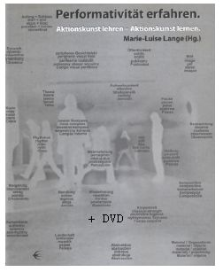
Eine Aufsatzsammlung, in der KünstlerInnen und KunstvermittlerInnen Ein-blicke in ihre Konzepte geben und Beispiele mit Jugendlichen und Erwach-senen vorstellen (mit DVD).
.
Lemanczyk, Klaus: theater spiel 13. Kindertheater – von der Spielidee zur Aufführung
Meyer und Meyer Sport 2000, ISBN: 3891243065 Dieses Buch will Entscheidungshilfe für die Improvisationsarbeit im Schüler-theater an der Schule geben. Es ist gedacht als praxisbezogener Ratgeber beim Erstellen von Theaterstücken und ihrer Realisierung auf der Bühne. Sein Ziel ist es, Lehrerinnen und Lehrern Anregungen und Hilfen zu geben und ihnen Mut zu machen, mit Schülertheaterarbeit schon in der Grund- schule zu beginnen.


Mai-Schröder, Elke; Makatsch, Gisela; Wies Diethard: Ängstlicher Riese und mutige Maus, Darstellendes Spiel in der Grundschule
Hessisches Institut für Pädagogik 2000, ISBN: 9783883274508 Darstellendes Spiel in der Grundschule - Im ersten Teil dieser Handreichung finden sich Informationen, Übungen und viele Tipps zu unterschiedlichen Spielformen und Spielansätzen: Übungen und Spiele, Improvisation, Pantomime, Schwarzes Theater, Schattentheater, Puppen- und Figurenspiel, Masken, Tanz und Bewegung, Spiel nach Texten, Musik und Büchern, Jeux dramatiques sowie Themenzentriertes Theater. Im zweiten Teil werden erprobte Projekte erfahrener SpielleiterInnen vorgestellt. Eine Fülle von Ideen und Anregungen für die Theaterarbeit in der Grundschule.
.
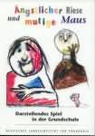
Mangold, Christiane: Grundkurs Darstellendes Spiel 1 Sek II Schroedel 2006, ISBN: 978-3-507-41331-3 Arbeitsbuch für den Unterricht im Darstellenden Spiel in der Sekundarstufe II. Beide Bände wollen SchülerInnen Anregungen und Hilfestellungen bei der Theaterarbeit geben, um sie zu befähigen, eine eigene unverwechselbare Produktion zu verwirklichen. Ein kurzer Überblick über Regeln und Gesetz-mäßigkeiten im Umgang mit theatralen Ausdrucksträgern zeigt, wie man diese effektvoll überschreiten kann. Die vorgestellten Inszenierungen der SchülerInnen verweisen überwiegend auf die große Theaterliteratur. So entstehen ganz eigenständige Produktionen von Wedekinds Frühlings-erwachen, Dantes Göttlicher Komödie; der Nibelungen, von Shakespeares Romeo und Julia; Schillers Johanna von Orleans oder Büchners Woyzeck. Eigenständige Textcollagen ergänzen die Bände 1 + 2 des Darstellenden Spiels.
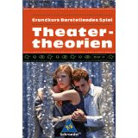
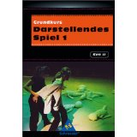
Mangold, Christiane: Grundkurs Darstellendes Spiel Theatertheorien Sek II Schroedel 2012, ISBN: 978-350-741334-4 Arbeitsbuch für den Unterricht im Darstellenden Spiel in der Sekundarstufe II. Ergänzt Bd.1 mit theoretischen Texten und praktischen Anregungen.

Pfeiffer, Malte und List, Volker: Kursbuch Darstellendes Spiel, Klett 2006, ISBN: 350460 Arbeitsbuch für Schülerinnen und Schüler, aufgeteilt in Grund- und Aufbau-kurse. Für LehrerInnen gute Unterrichtsvorbereitung, auch SchülerInnen können mit dem Buch arbeiten (ab. Kl. 10).

Plath, Maike: Biografisches Theater in der Schule: Mit Jugendlichen inszenieren: Darstellendes Spiel in der Sekundarstufe

Beltz 2009, ISBN: 978-3-407-62638-7
„Ein großartiges Buch über biografische Theaterarbeit. Es erklärt sehr praxisnah, wie Theater mit Jugendlichen funktionieren kann. Die Verfasserin arbeitet selbst an einer Berliner Hauptschule und weiß wovon sie redet. Sie schreibt sehr grundlegend über die Rolle der Spielleiterin/ des Spielleiters, erklärt was biografische Theaterarbeit ist und gibt jede Menge praktische Tipps zu Gruppenfindung, Aufwärmübungen und Erarbeitung von Szenen. Auch wenn man kein biografisches Theater machen möchte, findet man hier viele Anregungen und Hilfe zum Umgang mit Jugendlichen und zur Theaterarbeit. Kaufen! Ausprobieren!“ (LeserInnenrezension)
Plath, Maike: »Freeze!« & »Blick ins Publikum!«: Das Methoden-Repertoire für Darstellendes Spiel und Theaterunterricht Beltz 2011, ISBN-10: 3407627750 Freeze! besteht aus sogenannten ' Spielkarten', mit denen in neun wesent-lichen Bereichen der Theaterarbeit Grundlagen der Darstellung und der Welt des Theaters spielerisch und dennoch intensiv erarbeitet werden können.
Thematisch unterteilt in die ästhetischen Mittel des Theaters, in Tätigkeiten, Gefühlthemen, choreografische Bewegungsfolgen, Elemente tänzerischer Darstellung, Formationsbausteine, die Raumkoordination, Inszenierungs-ansätze und thematische Impulskarten. Jede einzelne Karte bietet ein kon-kretes, zu erarbeitendes Element, Karten in den einzelnen Themenberei-chen können einander zugeordnet werden und ergeben so komplexere Zu-sammenhänge und, zu guter letzt, Karten der diverse T hemenbereiche können ebenfalls einander zugeordnet werden und ergeben so differenzierte Abfolgen für den Theaterunterricht bis hin zu eigen entwickelten choreogra-phischen Abfolgen.
'Man muss nichts, aber kann sich nehmen, was man will. Und man darf alles so kombinieren, wie man es will'. So ergib t sich ein Erlernen von Grundfer-tigkeiten des darstellenden Spiels und die Möglichkeit, in der Abfolge des Programms ganz individuelle Wege zu erforschen und diese miteinander so zu kombinieren, wie es der eigenen Ausdrucksintention entspricht.



Plath, Maike: "Spielend" unterrichten und Kommunikation gestalten
Beltz 2010, ISBN: 978-3-407-62682-0
Maike Plath definiert Unterrichtssituationen als Beziehungssituationen, die LehrerInnen langfristig nur meistern können, wenn sie aus dem engen Korsett rollenspezifischer Lehrerhaltungen ausbrechen und über ein großes Repertoire an anderen, situations- und beziehungsbezogenen Verhaltens-möglichkeiten verfügen. Die Autorin beschreit ihre eigenen Erfahrungen und zeigt, wie man "spielerisch" und authentisch zugleich kommuniziert, ohne dabei an Autorität zu verlieren. Zentraler Begriff ist hierbei der des "Status".
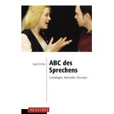

Puffer, Heidi: ABC des Sprechens
Henschel 2010, ISBN: 978-3-89487-670-8
Das Buch vermittelt die Voraussetzungen des Sprechens und beschreibt, wie man gezielt seine Sprechtechnik verbessern kann. Die Übungen zu Körper, Atem, Stimme und Sprechausdruck werden anschaulich und verständlich beschrieben.
.
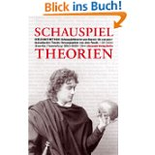
Roselt, Jens (Hg.): Schauspieltheorien
Alexander-Verlag 2009, ISBN: 3-89581-139-4
Schauspieltheorien vom Barock bis in die Gegenwart.
.
Rellstab, Felix: Handbuch Theaterspielen - Band 1: Voraussetzungen und Grundtatsachen des Theaterspiels Wädenswill 1995, ISBN: 3859280341 Der Autor fasst in diesen Handbüchern seine Forschungen und die prak-tischen Erprobungen während seiner Tätigkeit als Leiter der Zürcher Schau-spielakademie und als Regisseur zusammen. Spielen, Wahrnehmen, Er-fahren, Erinnern, Beobachten, Verstehen, Handeln.
Rellstab, Felix: Handbuch Theaterspielen - Band 2: Wege zur Rolle
Wädenswill 1996, ISBN: 3859280422 Dieser Band zeigt verschiedene Wege zur Rolle. 280 Übungen und 130 Zeichnungen regen an, immer wieder neue Ansätze und Zugänge zu Szenen und Figuren auszuprobieren.
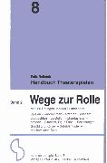
Rellstab, Felix: Handbuch Theaterspielen - Band 3: Theorien des Theaterspiels
Wädenswill 1998, ISBN: 3859280562 Von Aristoteles bis Brecht: Rellstab diskutiert die wichtigsten Schritte zur Theorie des Theaterspiels im Lichte neuer Forschungen.
Rellstab, Felix: Handbuch Theaterspielen - Band 4: Theaterpädagogik
Wädenswill 2003, ISBN 3-85928-068-6 Das weite Gebiet der Theaterpädagogik: ihre Verankerung in der Schauspiel-kunst, ihre Theorie und die wichtigsten Anwendungsgebiete in den Spiel- und Lernsituationen aller Stufen in Schule und Freizeit. Darüber hinaus geht der Autor auf die Prinzipien für Anregung und Leitung von Theatergruppen ein und gibt eine große Anzahl von Übungen und Beispielen für Theateraktionen.
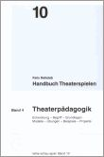
Rellstab, Felix: Sprechtechnik-Übungen
Wädenswill 1998, ISBN: 3859280104 Verschiedene Übungen helfen die häufigsten Fehler bei der Lautbildung zu erkennen und künftig zu vermeiden. Für Gruppen- und Selbstunterricht.
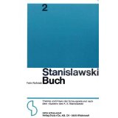
Rellstab, Felix: Stanislawski-Buch
Wädenswill 1976, ISBN: 3859280023 Einführung in das "System". Ein Buch für alle, die sich schnell und unkom-pliziert über Theorie und Praxis der Schauspielkunst und Schauspiel-Päda-gogik Stanislawskis informieren möchten.
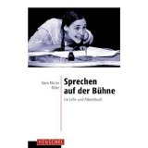
Ritter, Hans-Martin: Sprechen auf der Bühne Henschel-Verlag 19999, ISBN: 389487323 Ein Lehr- und Arbeitsbuch, das in konsequenten Schritten den Weg vom ersten Atemzug, von Stimmäußerung und Sprachlaut, bis zur Arbeit am szenischen Text geht.
Scheller, Ingo: Szenische Interpretation - Theorie und Praxis eines handlungs- und erfahrungsbezogenen Literaturunterrichts in Sekundarstufe I und II
Handbuch für pädagogische Praxis 2004, ISBN: 3780020580 Das vorliegende Buch stellt das Konzept der Szenischen Interpretation in umfassender Form dar und führt anschaulich in die methodischen Abläufe und die zentralen szenischen Spielverfahren ein. Dieses Prinzip ermöglicht einen neuen Zugang zu Texten, die Identifikation mit Figuren und Szenen sowie Reflexion und Deutung in einem gemeinsamen Interpretationsprozess. Mit zahlreichen Anregungen für die Umsetzung im Unterricht und Spielvor-schlägen für die Aufführung von Dramen, Romanen und Kurzgeschichten.
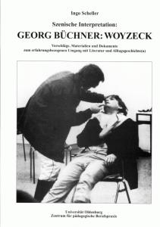
Scheller, Ingo: Szenische Interpretation: Büchners "Woyzeck"
BIS-Verlag 1989, ISBN: 3814202260 Das Buch enthält detaillierte Vorschläge für einen erfahrungsbezogenen Umgang mit dem Text, stellt Unterrichtsmaterialien zusammen und doku-mentiert in Ausschnitten, wie eine solche Interpretation verlaufen kann.
Scheller, Ingo: Szenisches Spiel Cornelsen 2000, ISBN: 978-3589210886 . Dieses Handbuch begründet das szenische Spiel als Spielform, führt an-schaulich und differenziert in die vielfältigen Spielverfahren ein und zeigt, wie SpielleiterInnen szenische Spiel- und Reflexionsprozesse planen und orga-nisieren können. Mit exemplarischen Spielvorschlägen und Materialien.

Scheller, Ingo: Wir machen unsere Inszenierung selber I Kallmeyer 2004, ISBN: 978-3780020581 Theorie und Verfahren szenischer Interpretation von Dramentexten
Schlünzen, Wulf: Werkstatt Schultheater - Beobachten, Feedback, Bewerten Landesinstitut für Lehrerbildung und Schulentwicklung Hamburg 2005 Im engen Korsett von Regeln und Vorschriften kann sich das Kreative des Darstellenden Spiels nicht entfalten. Das vorliegende Arbeitsheft versammelt Beiträge zum Beobachten, Beschreiben und Bewerten sowie theoretische Grundlagen. (für Sek. I und II.).
Schlünzen, Wulf: Werkstatt Schultheater 1 Landesinstitut für Lehrerbildung und Schulentwicklung Hamburg 2005 Zur Didaktik und Methode - Das Heft soll zur Entwicklung einer Didaktik und Methode des Schulfaches Darstellendes Spiel in der Sekundarstufe bei-tragen: Wozu das Theater? - Gegenstand des Faches - Darstellendes Spiel in der Stundentafel - Grundverfahren zur Erarbeitung eines Stückes - Ablauf eines Projektes. (für Sek. I und II).
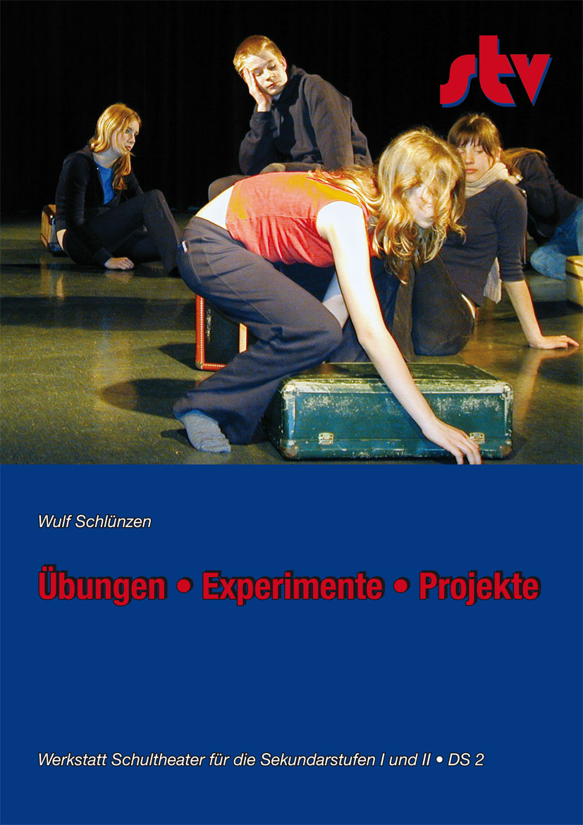
Schlünzen, Wulf: Werkstatt Schultheater 2 Landesinstitut für Lehrerbildung und Schulentwicklung Hamburg 2006 Übungen - Experimente - Projekte. Die praktische Ergänzung zum Heft "Di-daktik und Methodik": Übungen, Experimente und Projekte aus der Praxis. Die Übungen beziehen sich auf die Arbeit mit Schülerinnen in der Sekundar-stufe und sind in zahlreichen Schulgruppen und Fortbildungskursen erprobt (für Sek. I und II).
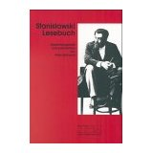
Simhandl, Peter (Hg.): Stanislawski-Lesebuch
Henschel Verlag 1992, ISBN: 3894049014
Das Substrat der wichtigsten Texte des russischen Regisseurs wird hier didaktisch aufbereitet, systematisch gegliedert und leicht lesbar präsentiert. Ein Standardwerk für Ausbildung und Unterricht.


Simhandl, Peter: Theatergeschichte in einem Band Henschel-Verlag 2001, ISBN: 3894872616
Ein informativer, allgemeinbildender Gang durch die Jahrhunderte, mit einer Vielzahl von Illustrationen. Das besonders ausführlich behandelte 20. Jahr-hundert konzentriert den Blick auf den deutschsprachigen Raum einerseits und die internationale Avantgarde andererseits.
Wenzel, Karl-Heinz: Theater in B.E.S.T.-Form
deutscher theaterverlag Weinheim 2006, ISBN: 3769502892 Plädoyer für ein anderes Jugendtheater. Ein schulübergreifendes Ensemble, das organisatorisch und inhaltlich schulunabhängig Spiegel der Befindlichkeit Jugendlicher sein soll: Der Autor dokumentiert die Entwicklung der Theater-gruppe B.E.S.T: Bremens Erstes schulübergreifendes Theater. Ohne feste Spielstätte und ohne Haupt- und Nebenrollen gibt die jeweilige Inszenierung die Augenblicksituation der Spielenden wiedergibt.


ZEITSCHRIFTEN
Schultheater Friedrich-Verlag, Seelze Für alle, die sich in der schulischen Theaterarbeit mit Kindern und Jugendlichen engagieren: Schultheater bietet regelmäßig praktische Anregungen auf einer breiten fachlichen Basis!. Jede Ausgabe der Zeitschrift verknüpft Grundlagen des darstellenden Spiels mit pädagogischen und theaterwissenschaftlichen Aspekten. Die zahlreichen Tipps und einfach umsetzbaren Übungen sind auf den Einsatz in großen Gruppen abgestimmt und geben Ihnen methodische, technische und künstlerisch-kreative Hilfestellungen. Profitieren Sie von den wertvollen Erkenntnissen erfahrener Theatermacher – ob in der Arbeitsgemeinschaft, im Projekt oder im Unterricht.. In jedem Heft: 8 Karteikarten mit Stückvorstellungen und thematischen Impulsen zum Sammeln. (aus der Verlagsinformation)

Bisherige Hefte: :Körper, Szene, Licht, Gruppe, Raum, Dramaturgie, Sprechen, Video, Bewegen, Zuschauen, Bühnenbild, Rolle (vier Ausgaben pro Jahr).

SPIEL & Theater – Die Zeitschrift für Theater von und mit Jugendlichen Deutscher Theaterverlag, Weinheim/Bergstraße Schwerpunktthemen in jedem Heft. Interviews mit Theaterpädagogen, Regis-seuren, Autoren. Reportagen von Festivals, Projektwochen, Tagungen. Be-standsaufnahmen aus der Praxis, Schule und Musik. Termine und spezifi-sche Informationen. Länderseiten Bayern, Bremen, Hamburg, Niedersach-sen, Schleswig-Holstein. Die Zeitschrift erscheint seit 1970 zweimal im Jahr.
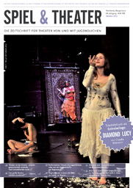

In beiden Zeitschriften finden sich weitere Literaturhinweise und Rezensionen.

.

